# Descrição do Modelo Transacional

Como os dados encontram-se em formato de dados abertos (.*csv - comma-separated-values*), foi necessário estruturá-los em um modelo transacional de acordo com os objetivos da análise.

O modelo transacional resultante é constituído de 7 tabelas:

|  |  |
| --- | --- |
| Tabela | Descrição |
| orgao | Cadastro dos órgãos do governo que fazem uso do cartão corporativo |
| unidade_gestora | Cadastro dos departamentos onde estão lotados os funcionários que fazem uso do cartão corporativo. Cada departamento está vinculado á um órgão (tabela orgao). |
| portador_cartao_corporativo | Cadastro dos funcionários do governo encontrados nas bases de dados utilizadas. |
| favorecido | Cadastro das pessoas (física ou jurídica) que receberam valor decorrente do uso do cartão corporativo. |
| natureza_atividade | Natureza da atividade associada ao favorecido. Para o caso de pessoa física, esta informação é preenchida como “PESSOA FÍSICA”. Para o caso de pessoa jurídica, esta informação foi coletada em serviço disponibilizado pela Receita Federal. |
| tipo_transacao | Identifica o tipo de transação realizado, assim como se esta ocorreu no território nacional. |
| gasto | Identifica o gasto (valor e data), assim como informações das instâncias do governo envolvidas e pessoas (física ou jurídica) favorecidas. |

A Figura 1 ilustra o modelo transacional construído.

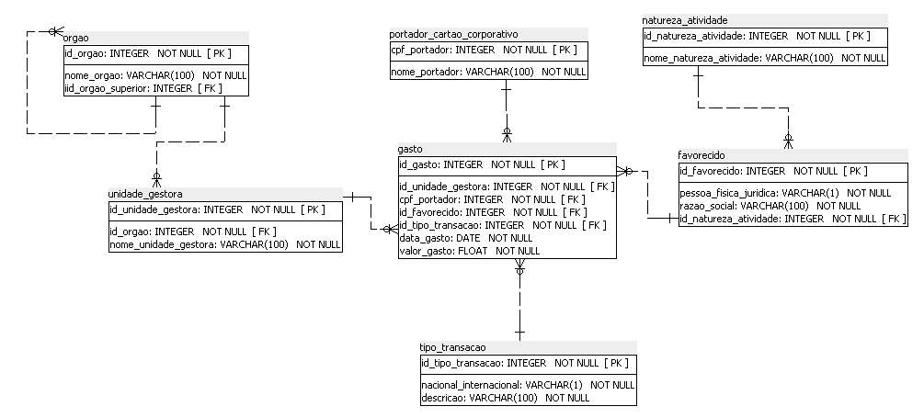

*Figura 1 - Modelo transacional. Fonte: elaboração própria.*